Dipartimento di

Scienze della Vita e Biotecnologie

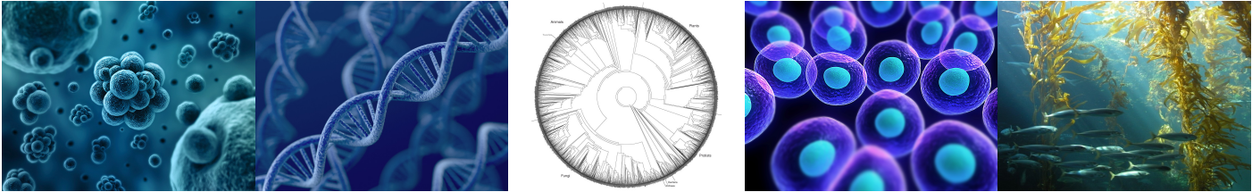

Seminari di Dipartimento

Giovedì 13 Luglio 2017

Ore 15.00

Patrizio Giacomini, Istituto Regina Elena, Roma

Liquid Biopsy
in the Practice of Precision Oncology

Aula E2,

Nuovi Istituti Biologici (Mammut)

